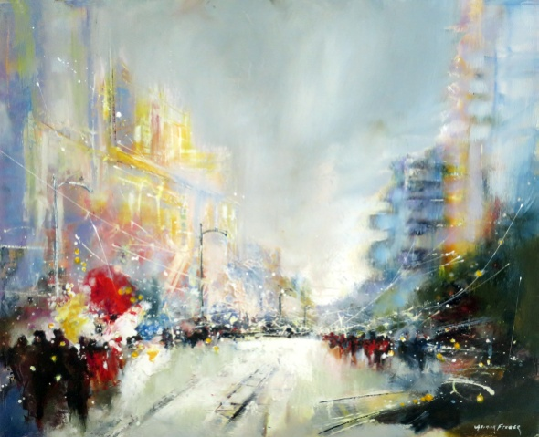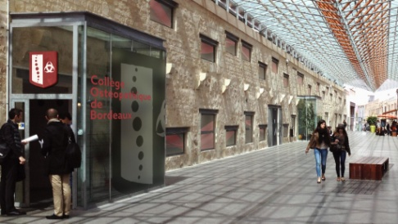

Casimir FERRER

***Aurore FAURE*** *et «****Fine Arts Sélection****»*

*ont le plaisir de vous convier à la soirée destinée aux professions libérales,*

*Chefs d’entreprise, indépendants et particuliers*

**« ART & PLACEMENT PLAISIR »**

***« Comment réduire vos charges, vos impôts, vos taxes et faire un achat plaisir ? »***

*Cet événement convivial se déroulera* ***le jeudi 12 décembre à 19h30***

***Chez MiMi cabane de dégustation d’huîtres située***

***247 espl. des ostréiculteurs – 33 470 GUJAN-MESTRAS***

Pour des raisons d’organisation, nous vous prions de bien vouloir nous confirmer votre présence par

retour de mail avant le vendredi 29 novembre à **«**[**af.patrimoine33@gmail.com**](mailto:af.patrimoine33@gmail.com) **»,**

ou par téléphone au**:** **06 07 29 03 53**

*Cette soirée sera suivie d’une dégustation*

INVITATION

